台北榮民總醫院
次世代基因定序生物醫學資學平台
使用者說明書
緯謙科技

202240124 V1.0.0
目錄
前言 3
1 軟體環境 4
硬體要求： 4
軟體要求： 4
操作描述 5
cBioPortal使用說明 5
1. 單一研究探索 5
2. 單一研究查詢 5
3. 病患 查看 5
4. 虛擬研究 5
5. Onco 查詢語言 (OQL) 5
6. 小組比較 5
7. Pathways 5
Gene Portal使用說明 6
報告瀏覽 6
資料查詢與統計 8
資料上傳 13
Gene Portal使用者權限管理 16
** 建立超級使用者（Superuser）：(系統工程師) 17
**創建其他使用者：** 17
** 定義使用者群組：** 18
** 將使用者添加到群組：** 19

前言
本使用手冊旨在為使用者提供一個簡單易懂的指南，以WIA Gene Portal進行醫療數據管理。並利用cBioPortal 作為視覺化基因資料工具

本文將介紹如何設置 Gene Portal 、cBioPortal以及如何使用 Gene Portal進行查詢、新增、修改和刪除操作。此外，本文還將討論如何使用FHIR Portal進行權限管理，以保障數據安全。
- 軟體環境
在開始安裝和使用 FHIR Portal軟體之前，必須先確認系統是否滿足以下要求：

硬體要求：

至少 8GB 的記憶體
至少 100GB 的硬碟空間
Intel Core i5 以上的處理器

軟體要求：

操作系統：
ubuntu 18.04 以上版本 或 CentOS 7-2009以上版本
Docker Engine 23.0 以上版本
Docker Compose 2.14 以上版本

操作描述

cBioPortal使用說明
資料來源https://docs.cbioportal.org/user-guide/overview/

這些教學投影片包含附註解的螢幕截圖，可引導您使用 cBioPortal 網站。
- 單一研究探索 Google slides | PDF
- 單一研究查詢 Google slides | PDF
- 病患 查看 Google slides | PDF
- 虛擬研究 Google slides | PDF
- Onco 查詢語言 (OQL) Google slides | PDF
- 小組比較 Google slides | PDF
- Pathways Google slides | PDF

Gene Portal使用說明
帳號:admin
密碼1qaz@WSX3edc

報告瀏覽
交集查詢條件:報告號碼、分生號碼、病歷號
依權限顯示電子報告，下載PDF報告
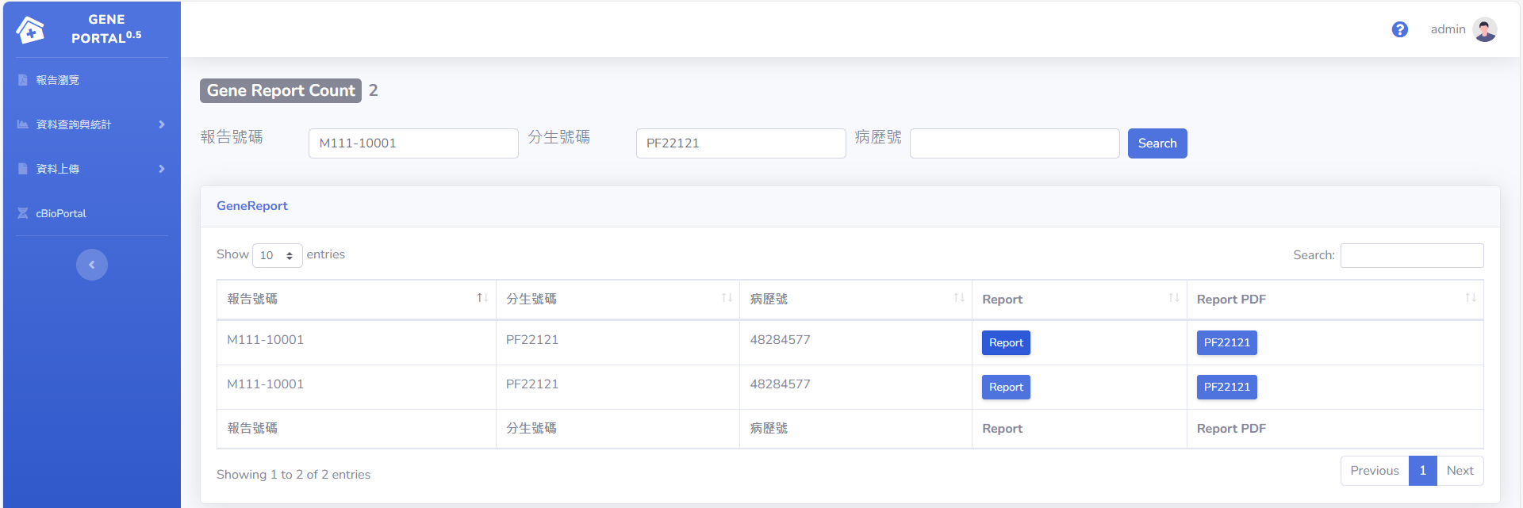
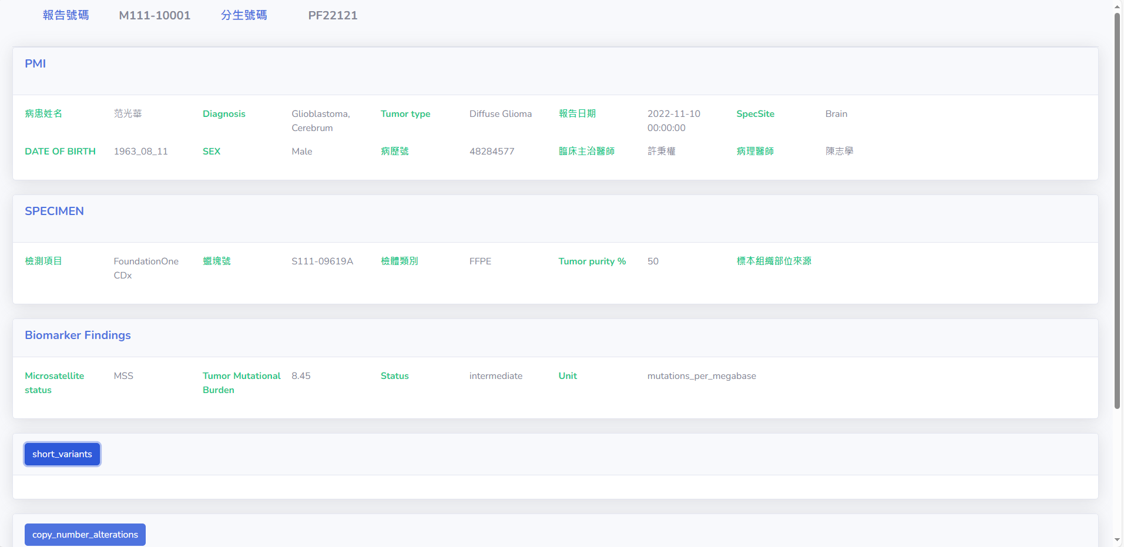
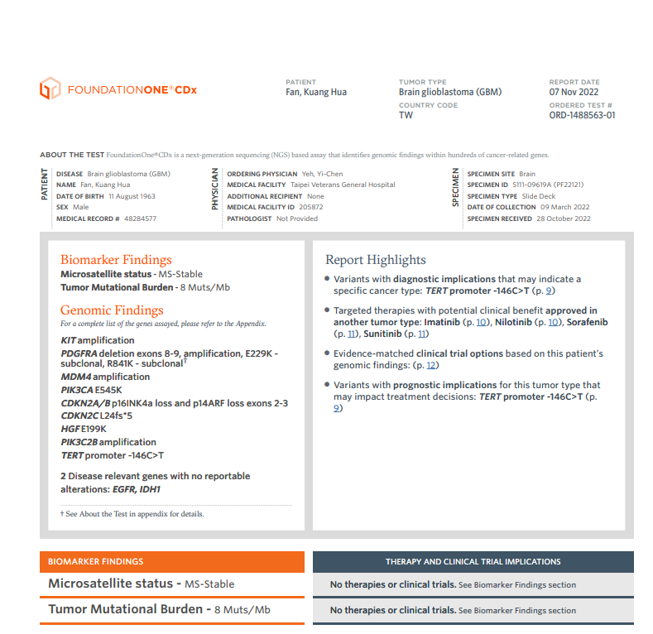

資料查詢與統計
PMI
交集查詢條件: Diagnosis、檢測項目、 臨床主治醫師
依權限顯示電子報告，下載交集查詢結果CSV
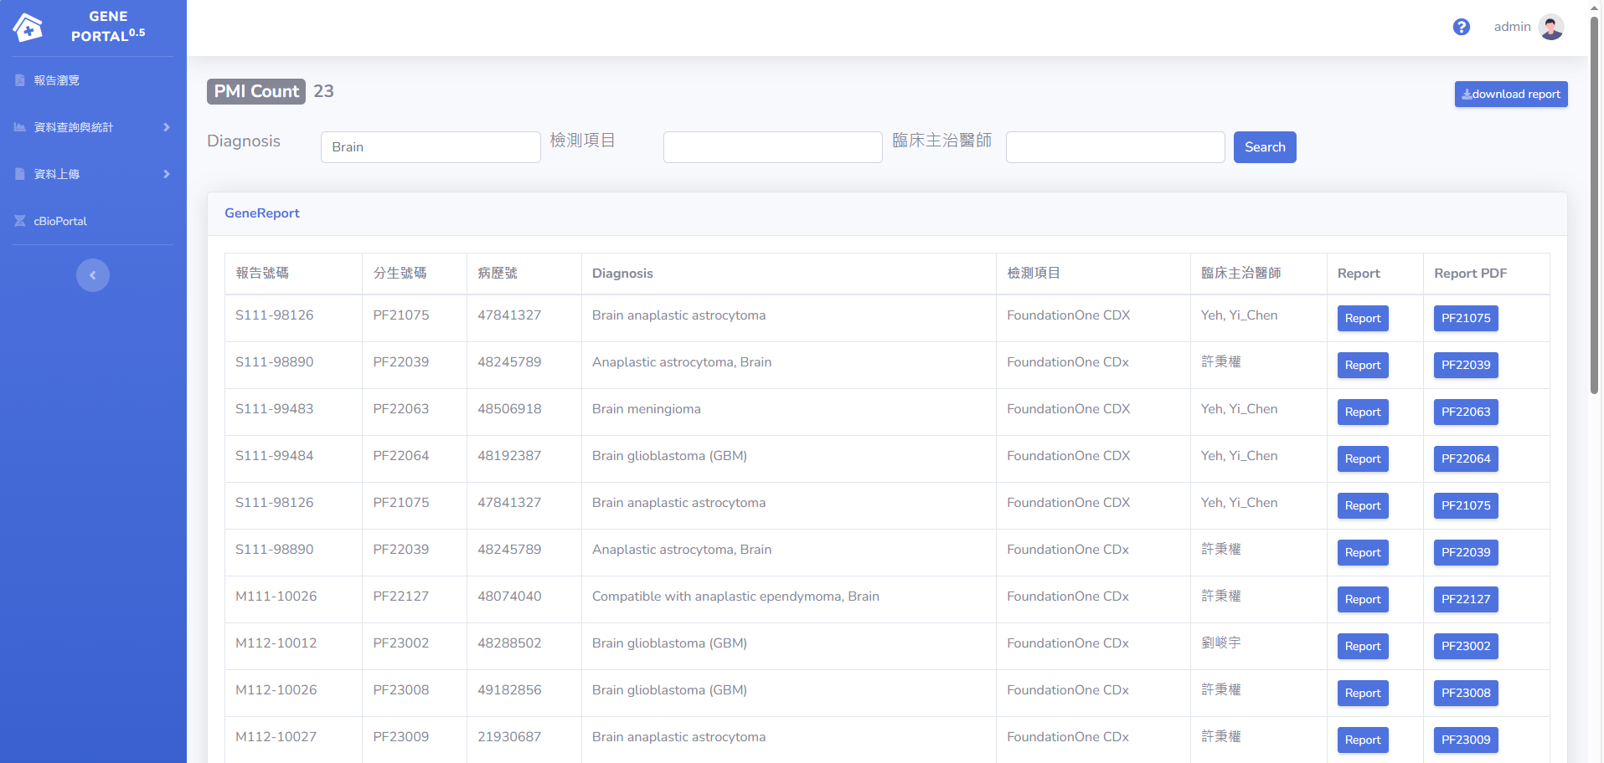
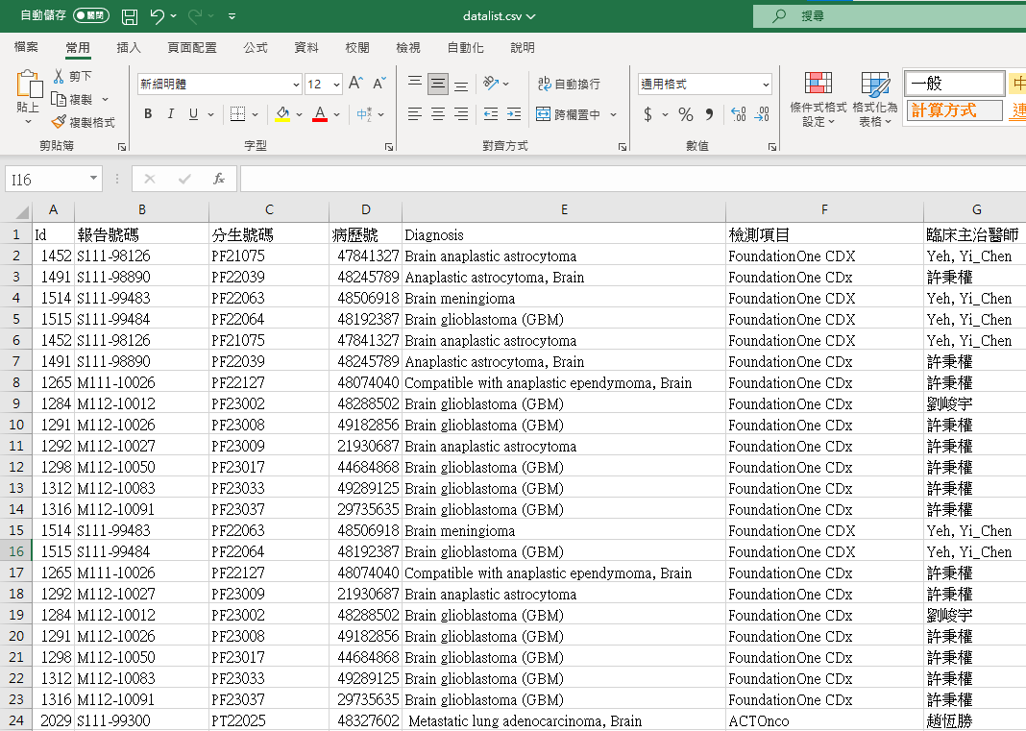

Biomarker
交集查詢條件: Microsatellite Status、Tumor Mutational Burden
依權限顯示電子報告，下載交集查詢結果CSV
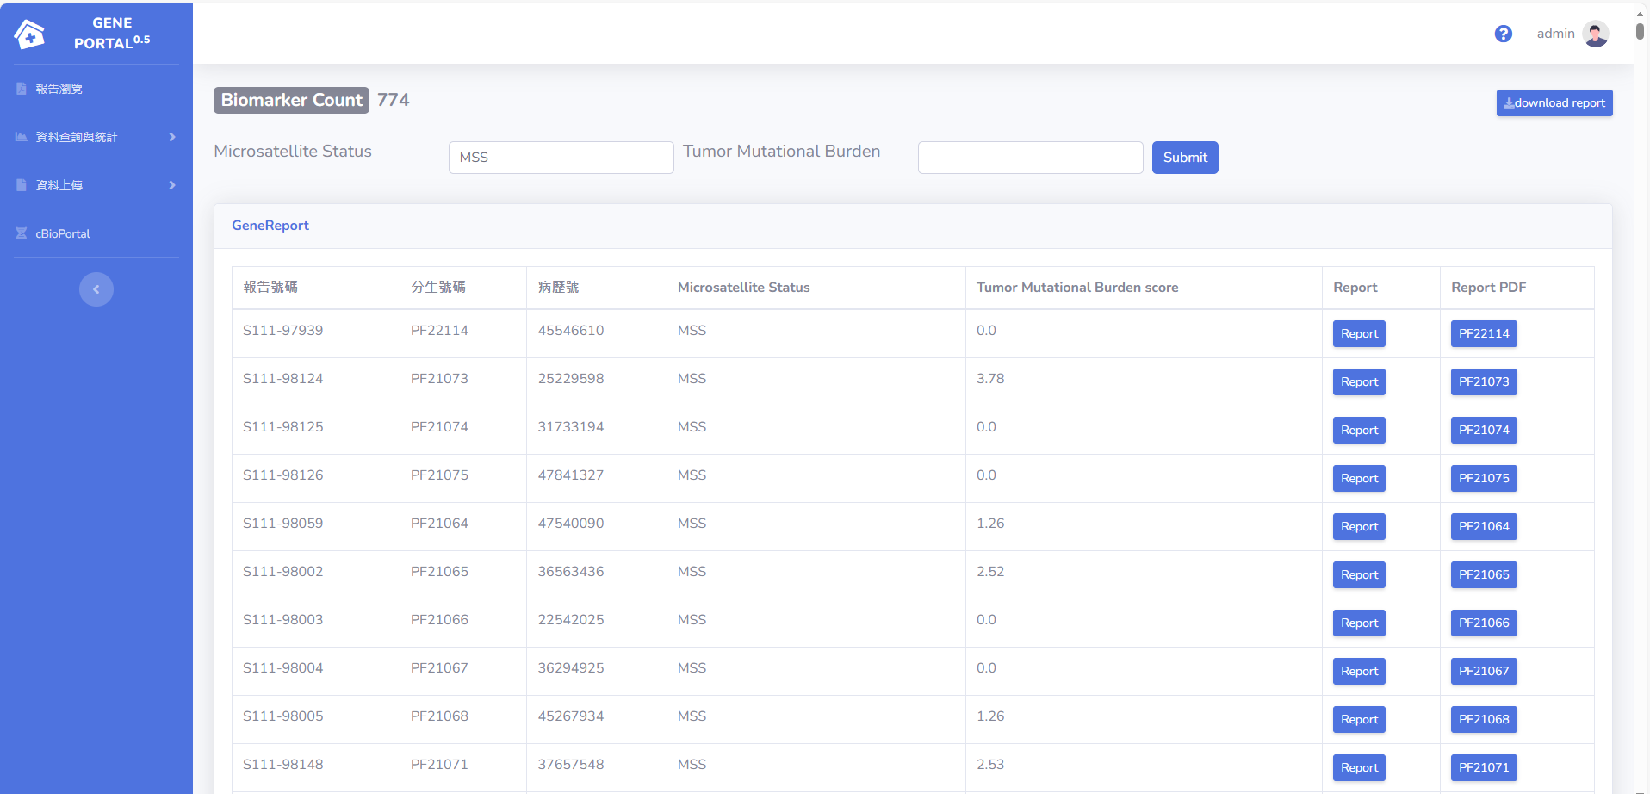
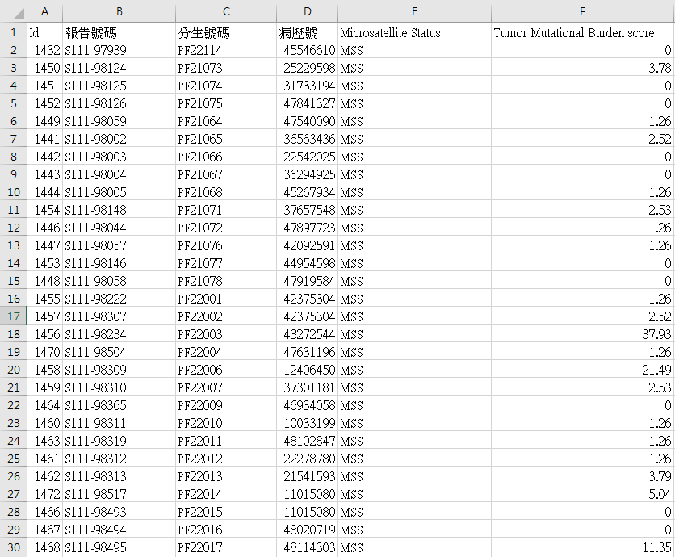
Short Variants
交集查詢條件: gene、Protein change、Amino acid change、
Allele fraction、Functional effectStatus、Tumor Mutational Burden
依權限顯示電子報告，下載交集查詢結果CSV
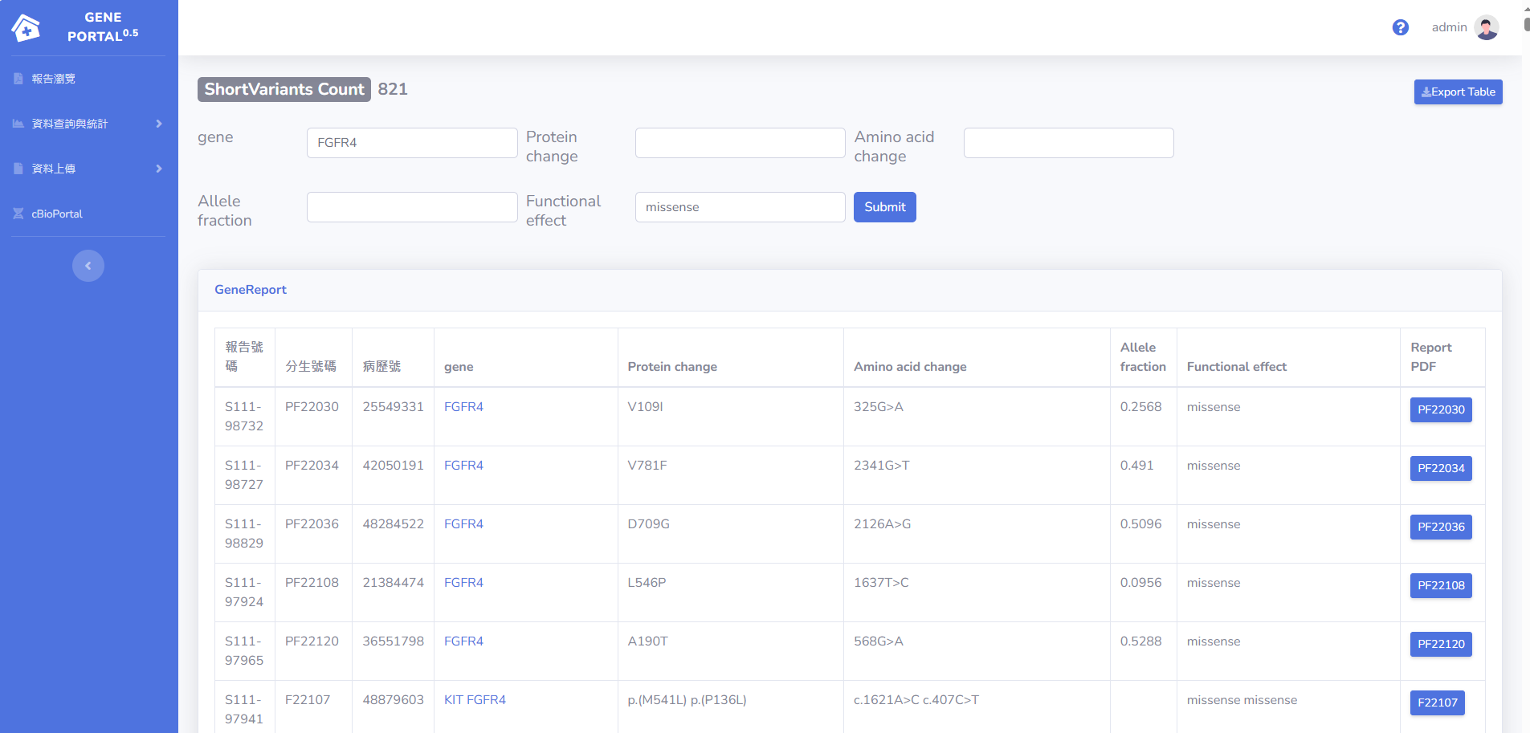
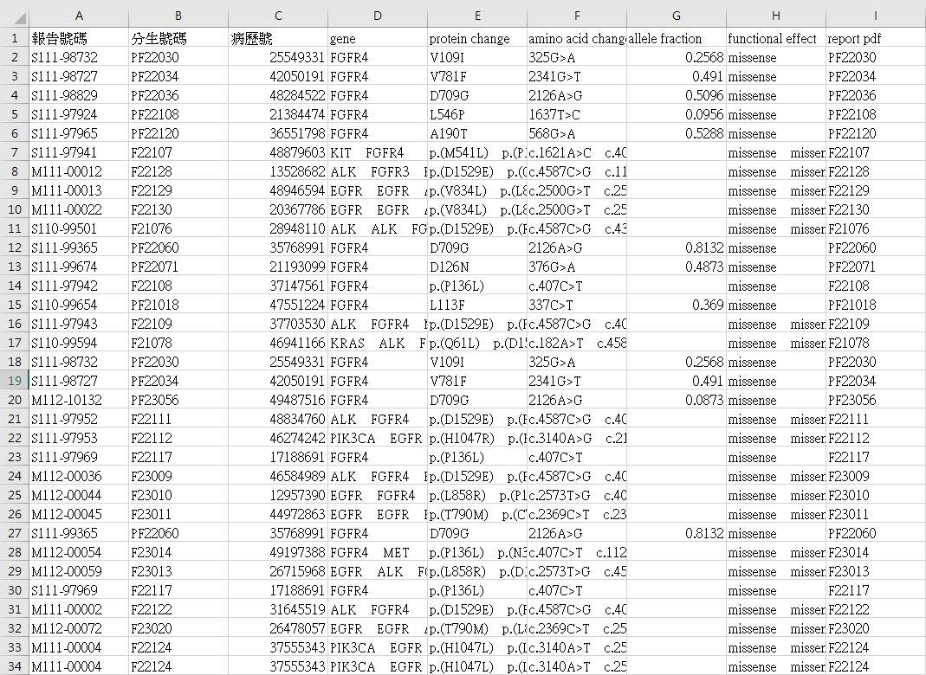
Copy Number Alterations
交集查詢條件: gene、type、copy number
依權限顯示電子報告，下載交集查詢結果CSV
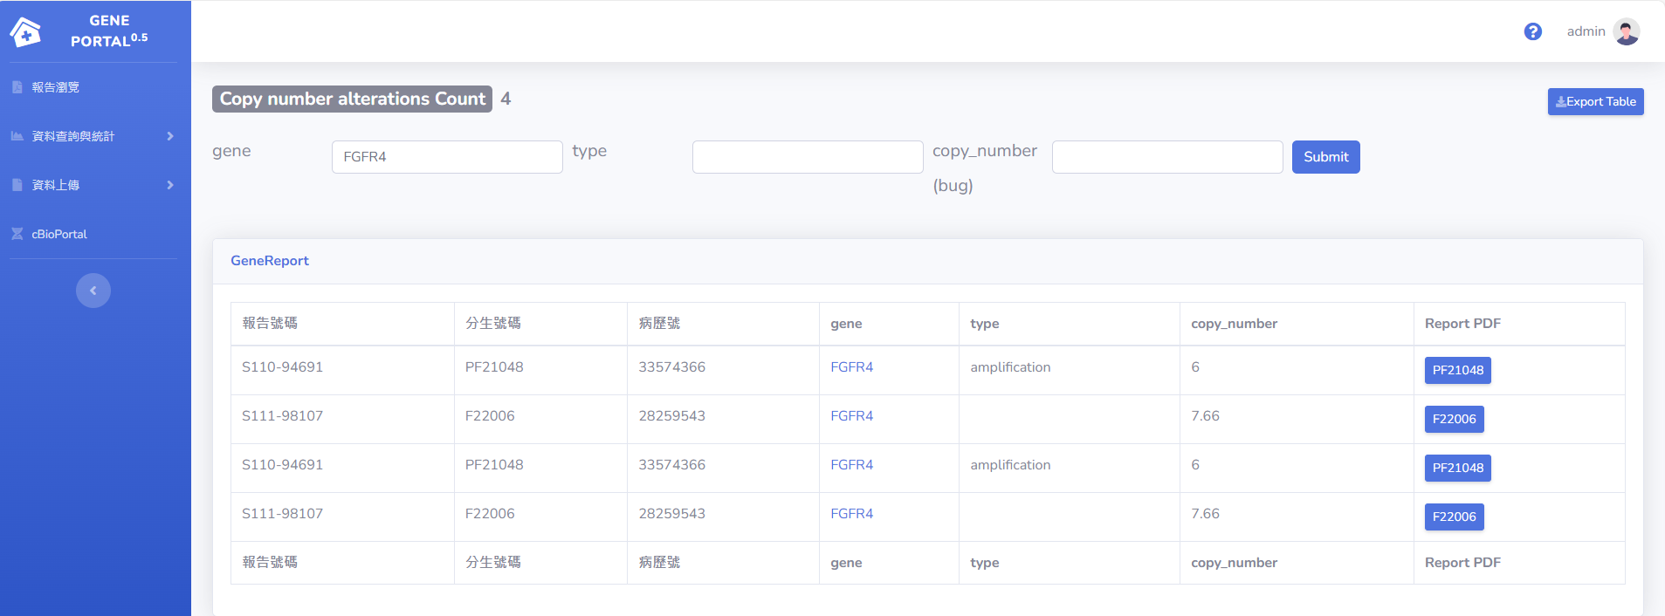
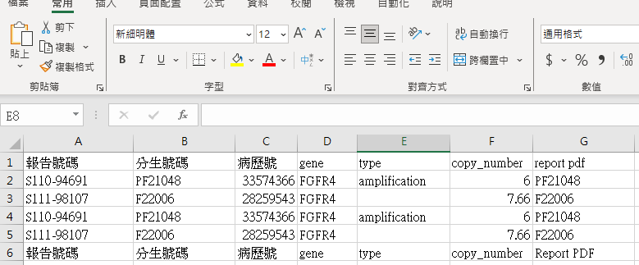

Rearrangement
交集查詢條件: Description、Target gene、Other gene
依權限顯示電子報告，下載交集查詢結果CSV
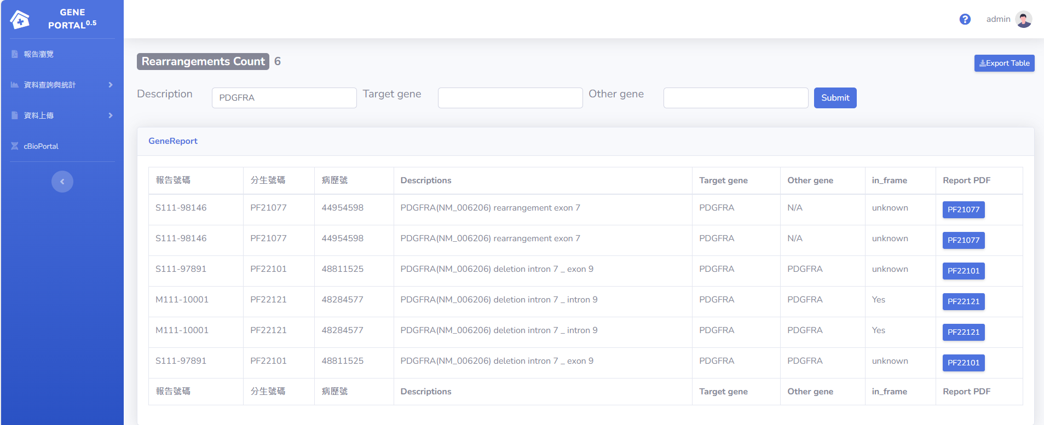
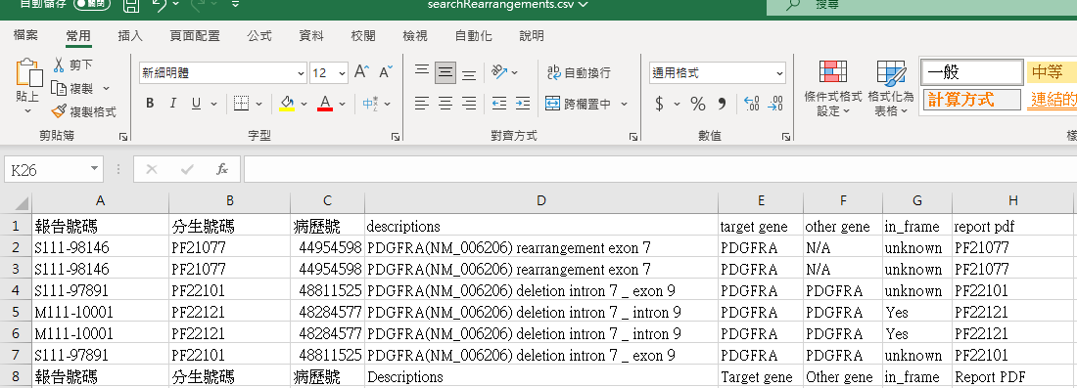

資料上傳
基因資料上傳
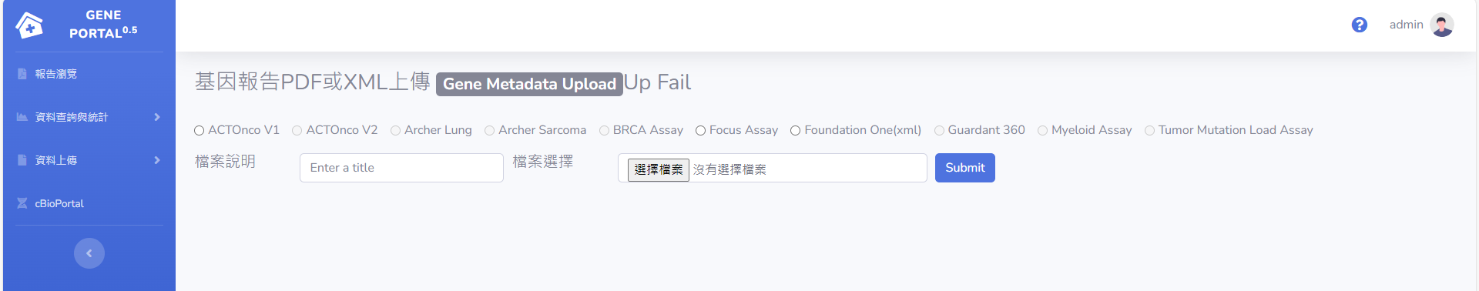

Metadata xlsx上傳
1.將Metadata execl上傳至server
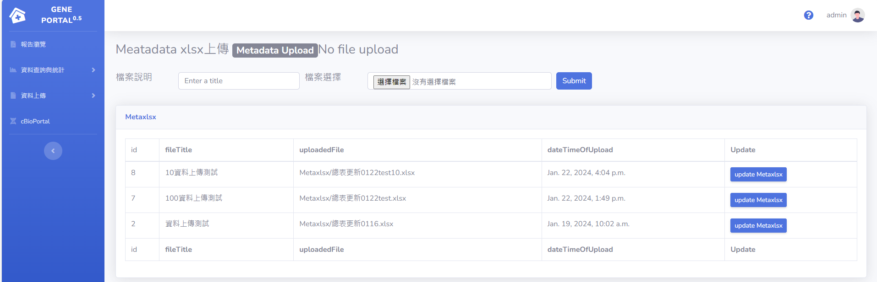
2. 選擇update Metaxlsx
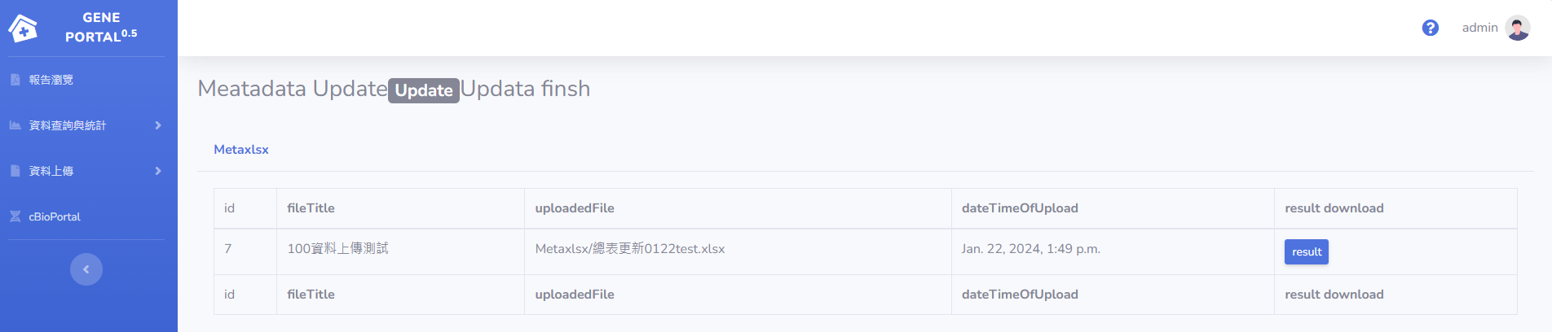
3.執行後 可下載 執行結果execl
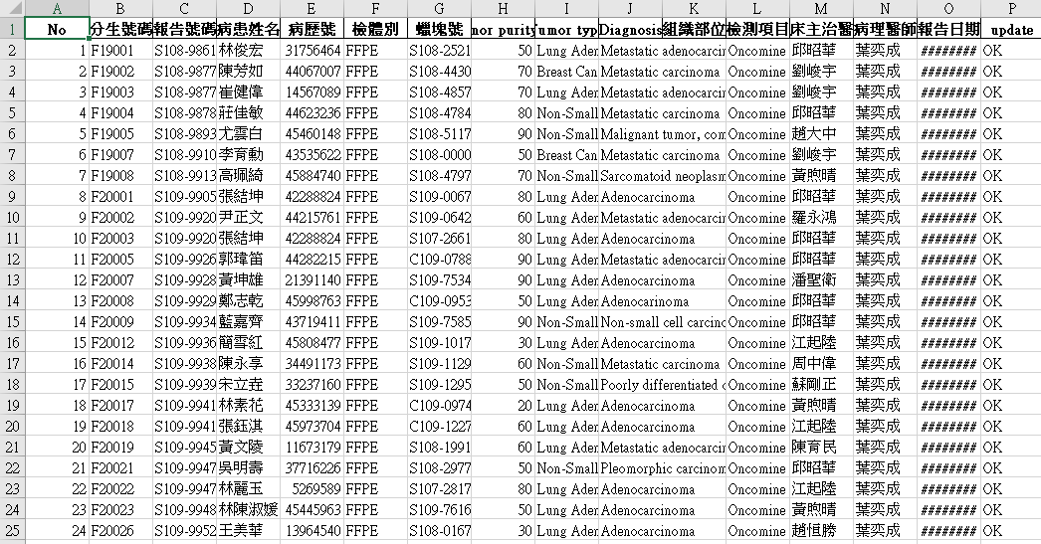

使用者權限xlsx上傳
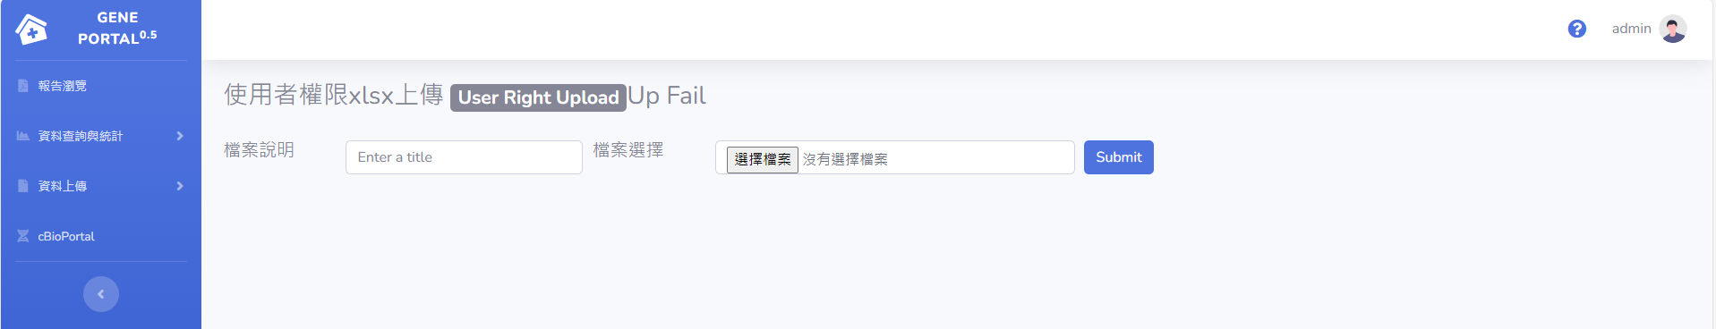

Gene Portal使用者權限管理

Portal中，Permission是對權限的定義和管理。Django提供了兩種Permission類型：基於對象的權限和基於功能的權限。

基於對象的權限通常與對象實例關聯，例如可以為某一特定的資料表定義新增、修改、刪除、查詢等權限；基於功能的權限則與用戶對某一具體功能的操作相關聯，例如可以為某一特定的頁面定義查看、修改、刪除等權限。Django Admin 是 Django 框架內建的管理介面，可以幫助你快速地管理和維護你的應用程式數據。
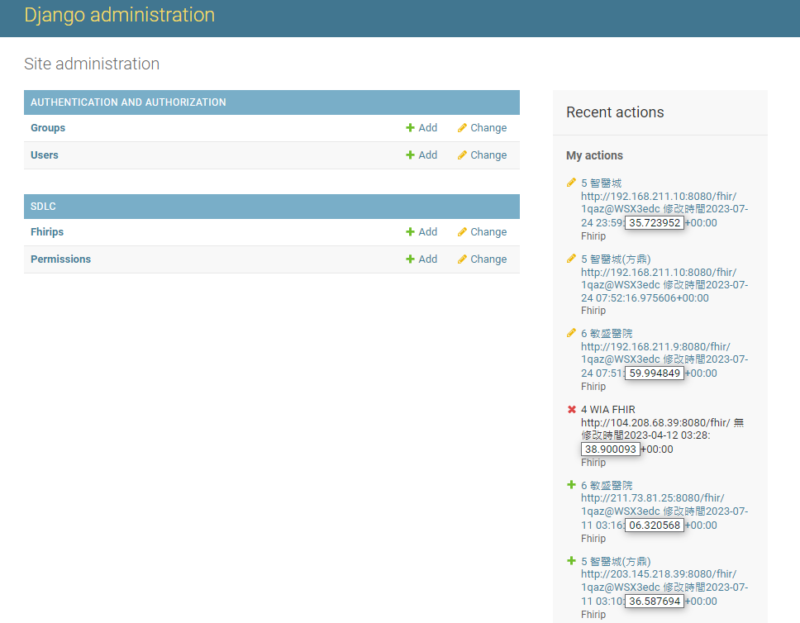

在 Django Admin 中，你可以進行 CRUD（創建、讀取、更新、刪除）操作，但對於不同的使用者，我們可能需要進行權限管理，以便限制他們在管理介面中的行為。接下來詳細說明如何在 Django Admin 中進行使用者權限管理。

** 建立超級使用者（Superuser）：(系統工程師)
在你的 Django 應用程式中，首先需要創建一個超級使用者。超級使用者擁有最高的權限，可以在管理介面中進行所有操作。你可以使用 Django 的管理命令創建超級使用者：
python manage.py createsuperuser
按照提示填寫用戶名、電子郵件地址和密碼，這樣超級使用者就創建成功了。

**創建其他使用者：**
除了超級使用者，你還可以創建其他不同權限的使用者。在 Django 中，內建了兩種使用者類型：Staff 和 Superuser。Staff 使用者可以登入管理介面，但只有有限的權限，不能更改重要的設定。你可以在管理界面中為使用者添加 Staff 權限。
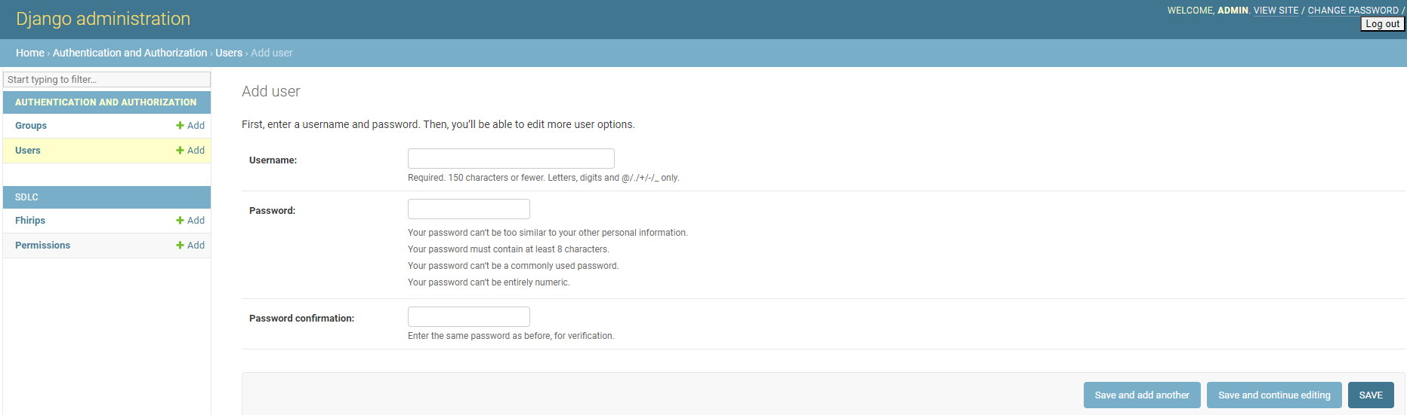

** 定義使用者群組：**
Django 允許你創建使用者群組，並將特定的權限分配給該群組。使用者群組可以方便地將相同權限應用於多個使用者，減少重複工作。你可以在 `models.py` 中使用 `Group` 類來定義使用者群組。
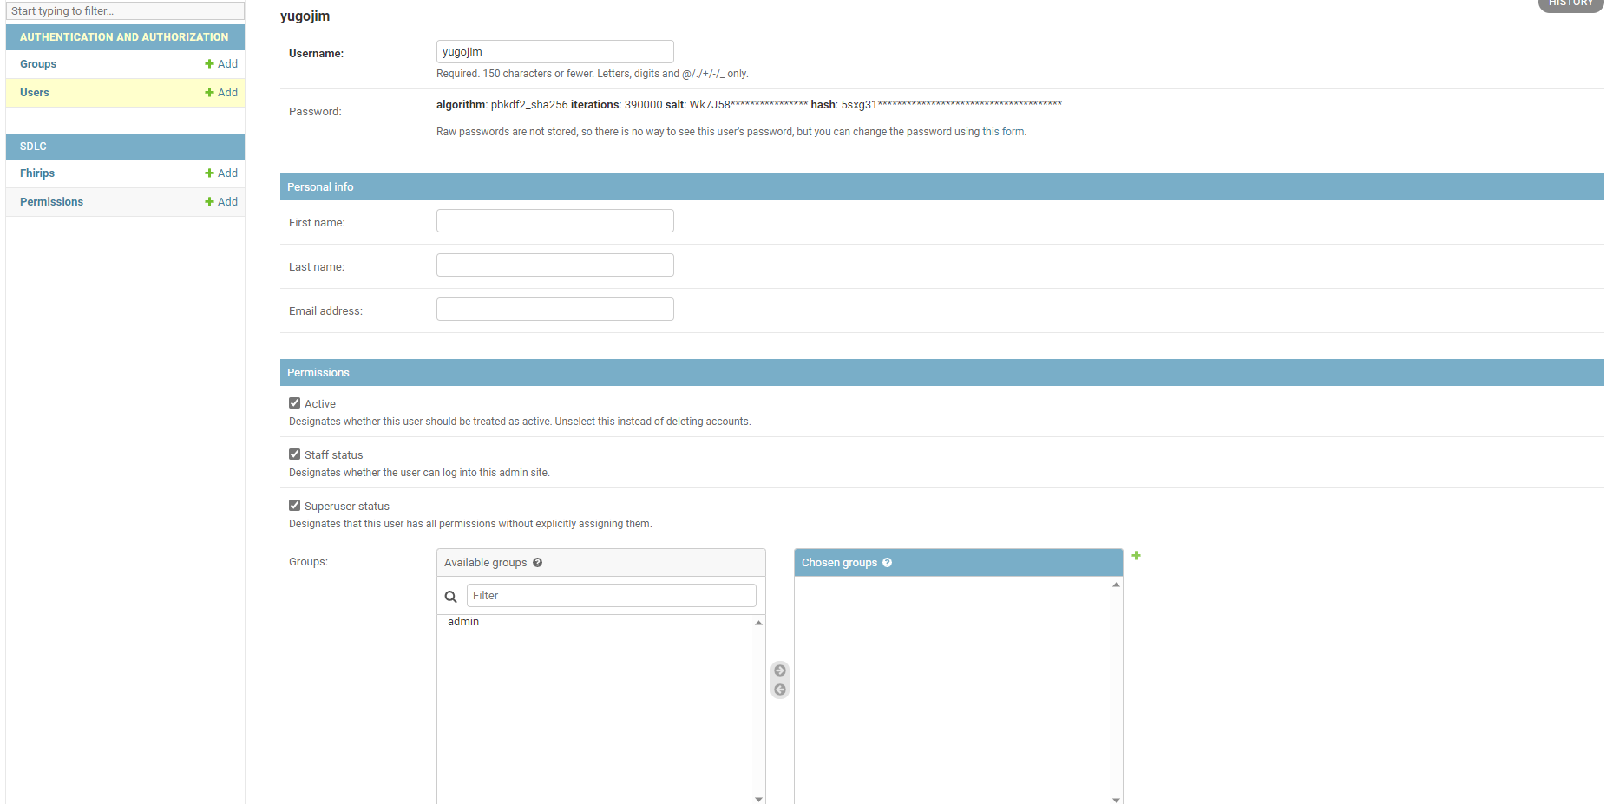

** 將使用者添加到群組：**
一旦你定義了使用者群組並分配了權限，你可以將使用者添加到這些群組中。這樣，使用者將繼承群組中定義的權限。

現在你已經創建了使用者群組並將使用者添加到群組中，你可以設置使用者的權限。

- 超級使用者：超級使用者已經擁有所有權限，無需額外設置。
- Staff 使用者：Staff 使用者可以在管理介面中進行查看和新增，但不能刪除或修改重要數據。你可以在管理介面中為使用者設置 Staff 權限。
- 其他使用者：你可以通過 Django Admin 或程式碼來設置使用者的權限。可以進入使用者的詳細頁面，查看和選擇將要授予的權限。

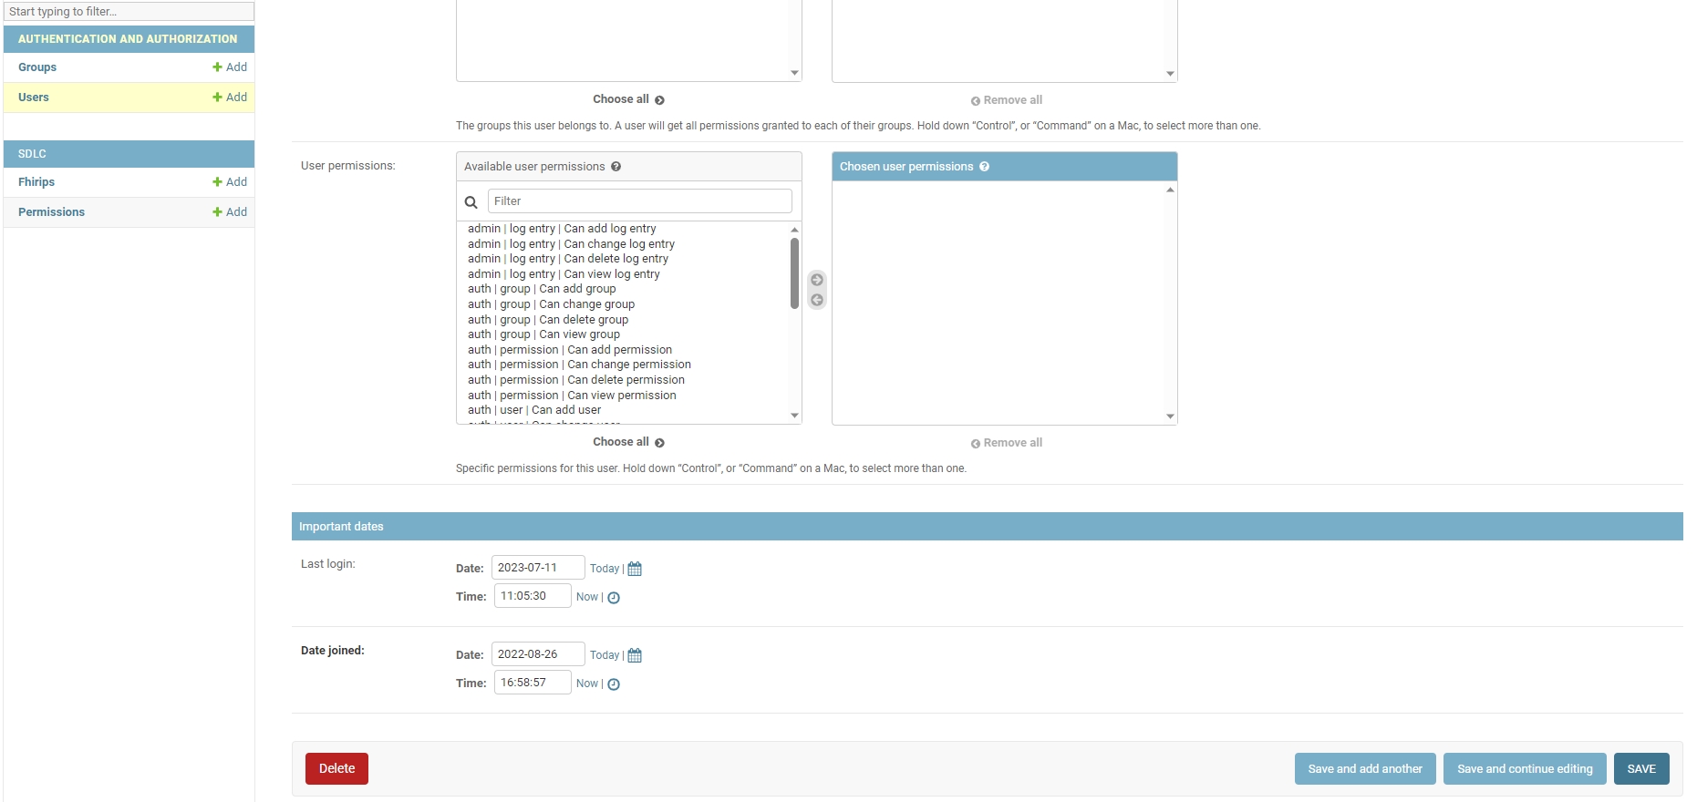

透過上述步驟，你可以在 Django Admin 中

進行使用者權限管理。不同的使用者將擁有不同的權限，以便有效地控制你的應用程式數據和功能的訪問權限。請記住，在管理敏感數據時，確保使用者權限設置得當，以保護你的應用程式和用戶的資訊安全。

